1. Fixed-length record là gì?
- Định nghĩa: Fixed-length record (Bản ghi có độ dài cố định) là một phương pháp tổ chức dữ liệu trong đó mỗi bản ghi trong mỗi tệp (file) đều chiếm một không gian bộ nhớ lưu trữ hoặc đĩa có kích thước hoàn toàn bằng nhau (tính bằng byte).
- Ví dụ: Một hệ thống lưu trữ danh mục sách yêu cầu mỗi record chiếm đúng 200 bytes (id: 10 bytes, tựa sách 150 bytes, ngày xuất bản 40 bytes). Dù tên sách chỉ có 10 ký tự, hệ thống vẫn dành đủ 150 bytes cho trường đó.
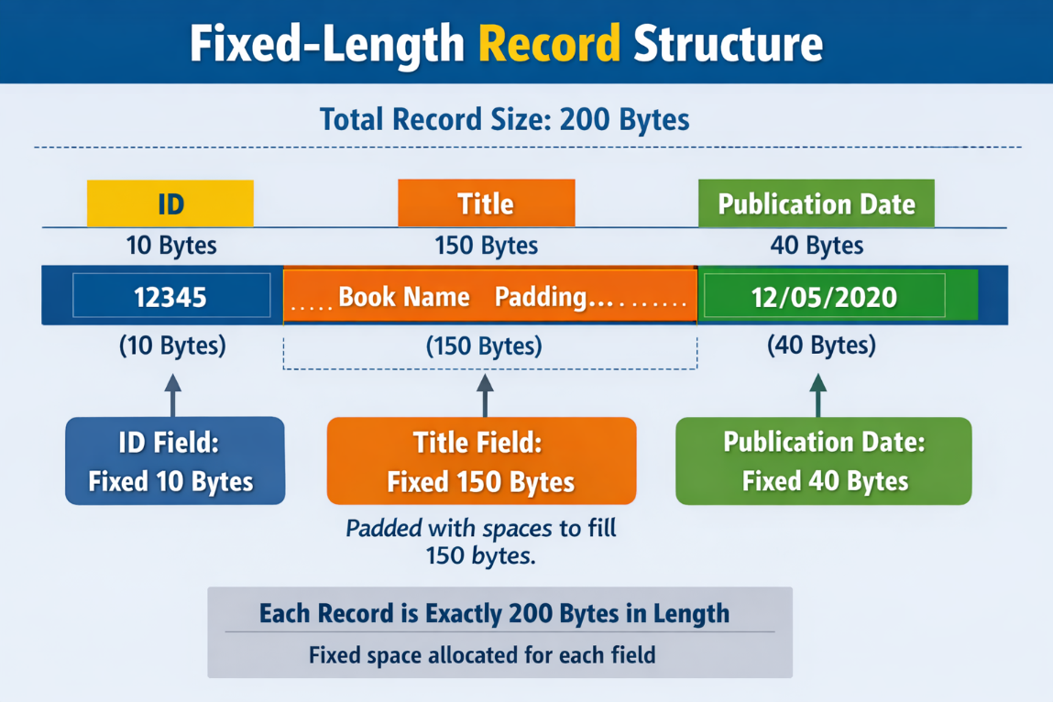
- Đặc điểm cốt lõi:
  - Kích thước trường (Field size) cố đinh: Mỗi trường dữ liệu bên trong bản ghi cũng được cấp phát một số byte cố định.
  - Xử lý khoảng trống (Padding/ Truncation): Nếu dữ liệu thực tế ngắn hơn kích thước cấp phát, hệ thống sẽ chèn thên các kí tự rỗng (padding, ví dụ: khoảng trắng hoặc null bytes). Nếu dữ liệu dài hơn, nó sẽ bị cắt bớt (truncate) dẫn đến mất mát thông tin.
  - Không cần ký tự phân cách (Delimiters): Vì hệ thống đã biết trước kích thước của mỗi bản ghi và môi trường, nên không cần dùng ký tự đặc biệt (như phẩy hay tab) để báo hiệu kết thúc bản ghi hay trường dữ liệu.
[Demo 1]

2. Vì sao truy cập theo offset đơn giản?
Offset (độ lệch byte) là số byte tính từ đầu tệp (file) đến vị trí dữ liệu mà ta muốn truy cập.
Truy cập theo offset (độ lệch byte từ đầu tệp) trong tệp chứa các bản ghi cố định là một phép toán trực tiếp và cực kỳ đơn giản vì hệ điều hành có thể tính toán chính xác vị trí của bất kỳ bản ghi nào thông qua một công thức toán học cơ bản mà không cần phải duyệt qua các bản ghi trước đó.
Giả sử tất cả các bản ghi đều có chiều dài là L (bytes).
Để tìm được bản ghi thứ i (với i bắt đầu từ 0), địa chỉ byte bắt đầu của bản ghi đó (Offset) được tính bằng:
$$Offset= i×L$$
Ưu điểm của truy cập theo offset:
- Độ phức tạp thời gian là O(1): Hệ thống có thể dùng hàm con trỏ tệp (như fseek() trong C) để nhảy trực tiếp đến byte thứ Offset và bắt đầu đọc.
- Không cần quét tuần tự (No Sequential Scanning): Không giống như bản ghi có độ dài thay đổi (variable-length) - nơi hệ thống phải đọc từ đầu và đếm từng ký tự phân cách, truy cập cố định cho phép bỏ qua hoàn toàn thao tác đọc thừa thãi.
Tối ưu hóa I/O: Rất hữu ích khi kết hợp với các cấu trúc chỉ mục (Index) như B+ Tree. Index chỉ cần lưu giữ ID và số thứ tự i, từ đó trỏ thẳng đến vị trí vật lý trên ổ đĩa cứng.
[demo 2]

